БЕШЕНСТВО
Бешенство (гидрофобия, водобоязнь, губчатая болезнь мозга) —– остропротекающее, контагиозное, смертельно опасное заболевание вирусной этиологии. Относится к группе зооантропозоонозных инфекций. Бешенство представляет опасность не только для теплокровных животных, но и для человека. Лечение не разработано, поэтому фермеры, заводчики домашних питомцев должны уделять внимание профилактическим мерам. Смертность при заражении данной инфекцией составляет 100%.

Как происходит заражение
Бешенство животных (rabies) –— вирусное заболевание, характеризующееся тяжелым поражением периферической, нервной системы, признаками диссеминированного энцефаломиелита. Болезнь неизбежно приведет к летальному исходу. Относится к природно-очаговым, периодичным вирусным заболеваниям. Инфекции подвержены все виды теплокровных, домашних, с/х животных (крсКРС, лошади, овцы, свиньи), а также большинство видов птиц и человек.
Болезнь провоцирует РНК-содержащий пулевидный вирус семейства сем. Rhabdoviridae (рабдовирусы). Существует четыре серотипа возбудителя, которые широко распространены в окружающей среде. Вирус бешенства устойчив к воздействию внешних факторовам внешней среды, некоторым химическим дезсредствам, низким температурам. При благоприятных условиях может сохраняться в трупах животных от нескольких месяцев до нескольких лет. Моментально погибает при температуре 100 градусов. УФ-лучи инкактивируют его в течениие 5–-12 минут.

Проникнув в организм животных, вирус бешенства локализуется изначально в слюнных железах, лимфатических узлах, после чего с кровотоком проникает в другие органы, в частности, в спинной, головной мозг (аммоновы рога, мозжечок), вызывая необратимые изменения в функционировании ЦНС.
Резервуаром опасного вируса в естественной среде являются дикие животные: волки, лисицы, шакалы, еноты, песцы, енотовидные собаки, летучие мыши, грызуны (полевки, крысы), ежи, другие виды домашних плотоядных. Локализация природных очагов инфекции соответствует особенностям расселения диких животных, которые склонны к дальним миграциям.
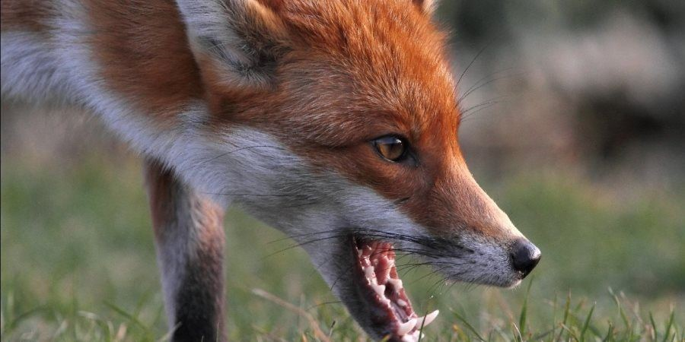
Дикие плотоядные являются резервуаром вируса бешенства в естественной среде
С учетом характера резервуара возбудителя бешенства различают эпизоотии данной инфекции городского и природного типов. В черте города инфекцию распространяют бездомные кошки, собаки, латентные вирусоносители.
Важно! Случаи заражения животных бешенством в настоящее время регистрируют во всех странах мира, в том числе и в регионах нашего государства.
Заражение вирусом бешенства с/х, домашних животных происходит при непосредственном контакте с инфицированной особью. Вирус бешенстваОн передается через укус. Возбудитель проникает в организм через поврежденные слизистые, кожные покровы. Заражение животных смертельно опасной инфекцией возможно аэрогенным (воздушно-капельным), алиментарным путем.
Во внешнюю среду вирус бешенства выделяется преимущественно со слюной, истечениями из носа, глаз.
Для бешенства животных характерна периодичность, сезонность. Наиболее часто вспышки бешенства данного заболевания регистрируют осенью, ранней весной, а также в зимний период. В группу риска попадают не вакцинированные животные, ослабленные, истощенные особи, молодняк, содержащийся в неблагоприятных условиях.
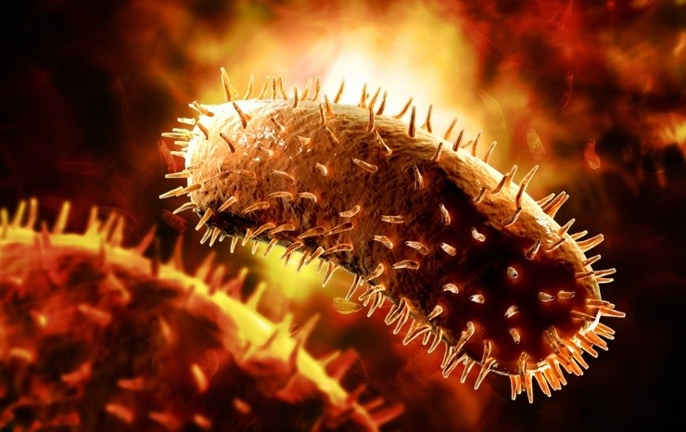
Вирус бешенства

Симптомы, течение болезни
С момента инфицирования характерные признаки бешенства у животных могут проявиться через 3–-6 дней до пяти-восьми5–8 недель, что зависит от общего физиологического состояния, количества вируса в организме инфицированных особей, вирулентности возбудителя, состояния иммунной системы. В некоторых случаях при бешенстве животных первые проявления могут возникнуть через год после заражения. При этом зараженные инфицированные особи являются скрытыми вирусоносителями, представляя реальную опасность для здоровых особей.
Бешенство у домашних животных может протекать в буйной, тихой, паралитической, абортивной, атипичной формах, каждая из которых имеет свою характерную симптоматику.
В патогенезе вирусного заболевания выделяют три основных стадии:
- I — экстраневральную, без видимого размножения вируса в месте инокуляции (длится до двух недель);
- II — интраневральную, при которой отмечают центростремительное распространение инфекции.
- III — диссеминацию вируса по всему организму инфицированных животных. Сопровождается появлением клинических симптомов болезни и, как правило, заканчивается их гибелью.
Как правило, на начальной стадии развития инфекции у больных животных незначительно повышается общая температура тела. Состояние апатичное, угнетенное. Возможны незначительные некоторые проявления поражения центральной нервной системы (мышечная дрожь, судороги, спазмы). По мере прогрессирования инфекции симптомы становятся более выраженными.

Буйная форма бешенства
Для буйной формы бешенства характерноы три стадии развития:
- продромальная;
- возбуждения;
- параличей.
Продолжительность продромального периода составляет от 12–-15 часов до трех 3 суток. У животных отмечают незначительные изменения в поведении. Инфицированные питомцы становятся апатичными, вялыми, угнетенными, стараются забиться в темное укромное место. Приступы апатии могут чередоваться с периодами возбуждения., в некоторых случаях собаки становятся очень ласковыми, стараются вылизывать руки, лицо хозяина, требуют повышенного внимания.
По мере прогрессирования недуга беспокойство и возбудимость постепенно нарастают. Животные часто ложатся, вскакивают. Отмечается повышенная рефлекторная возбудимость на любые внешние раздражители (громкие звуки, свет, шум). Появляется одышка. Зрачки расширены, неадекватно реагируют на свет.

Собака, больная бешенством
Животные постоянно расчесывают, вылизывают, выгрызают место укуса., на теле появляются расчесы, ранки, царапины. Больные свиньики, лошади, крс КРС начинают поедать несъедобные предметы (землю, древесину, камни, собственные испражнения). Постепенно развивается паралич мышечных структур глотки, что приводит к затрудненному глотанию. Животные отказываются от корма, воды. Отмечают обильную саливацию, нарушение координации движений, иногда, косоглазие. Ухудшается состояние шерстного покрова.
При переходе инфекции в стадию возбуждения, которая продолжается около трех3-–четырех4 суток, симптоматика становится более выраженной. Животные выглядят возбужденными, неадекватно реагируют на внешние раздражители, становятся агрессивными. Собаки не узнают своих хозяев, проявляют бесконтрольную агрессию. Приступы буйства сменяются внезапной апатией, угнетением.
Возможно незначительное повышение температуры. Животные отказываются от корма, быстро теряют вес. Зрачки расширены, не реагируют на свет. У собак, других животных меняется тембр голоса., полностью отвисает, парализуется нижняя челюсть. Ротовая полость постоянно открыта. Наступает паралич языка, глоточных мышц. Животные дезориентируются в пространстве, нарушена координация движения.
Паралитический период длится один-шесть1–6 дней. Для этой стадии характеры серьезные нарушения в работе ЦНС. Помимо паралича нижней челюсти парализуются отказывают задние конечности, мускулатура хвоста, мочевого пузыря, прямой кишки, что приводит к самопроизвольному мочеиспусканию, дефекации. Животные не могут встать, подняться на ноги. Шум воды вызывает сильную панику.
Температура может быть повышена на 1–-2 градуса от физиологической нормы. В крови отмечают полиморфно-ядерный лейкоцитоз, изменение лейкоцитарной формулы. Существенно уменьшено число лейкоцитов в кровеносном русле. В моче повышается до 3–-4% содержание сахара.

Паралитическая (тихая) форма бешенства
При данной форме вирусного заболевания возбуждение выражено слабо или может полностью отсутствовать. Животные не проявляют агрессии, выглядят угнетенными, апатичными. Характерный признак тихой формы бешенства —– обильная саливация, расширенные зрачки, отвисание нижней челюсти, паралич глотки, языка. Глотание затруднено.
Животные отказываются от корма, воды, быстро теряют в весе, выглядят сильно истощенными, стараются забиться в темное укромное место. Слизистые бледные. Наступает паралич мышц конечностей, челюсти, туловища. Продолжительность болезни составляет два-четыре2–4 дня.
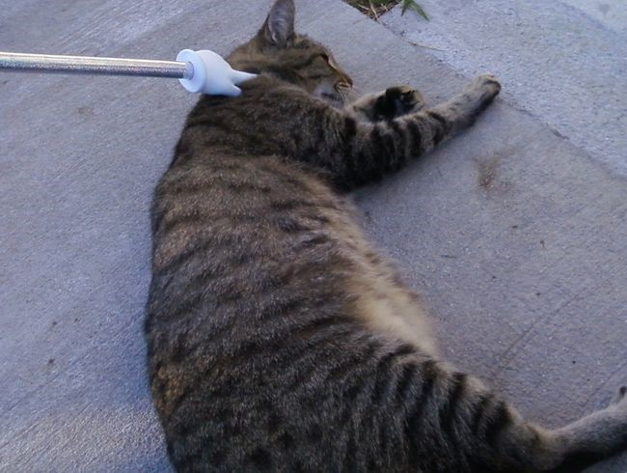
Паралитическая форма бешенства у кошки. Животное не реагирует на внешние раздражители

Атипичная форма бешенства
При данной форме инфекции стадия возбуждения полностью отсутствуеют. В начале болезни возможно незначительное повышение температуры. Аппетит понижен. Животные отказываются от пищи, воды, что приводит к быстрой потере веса.
Отмечают нарушения в работе органов пищеварительной системы. Присутствуют симптомы геморрагического гастроэнтерита. Каловые массы жидкой консистенции, содержат большое количество слизи, пены, кровянистые нити, сгустки.
В редких случаях у с/х животных диагностируют абортивное течение болезни. Некоторым животным удается выздороветь. При этом очень часто данная форма рецидивируеют, и после улучшения, состояние инфицированных животных снова ухудшается.

Бешенство у с/х животных
Бешенство у коров протекает в тихой и буйной форме. Продолжительность инкубационного периода может составлять от двух 2 месяцев до одного 1 года.
При бешенстве у коров, если болезнь протекает в буйной форме, отмечают повышенную возбудимость. Животное проявляет агрессию к людям, собакам, кошкам, другим домашним животным. Корова бросается на стены, наносит удары рогами, нервно бьет хвостом.
Температура повышена. Отмечают слюнотечение, потливость. Аппетит понижен. Нижняя челюсть отвисшая. Зрачки расширены, не реагируют на свет. Конечности напряжены, вытянуты.
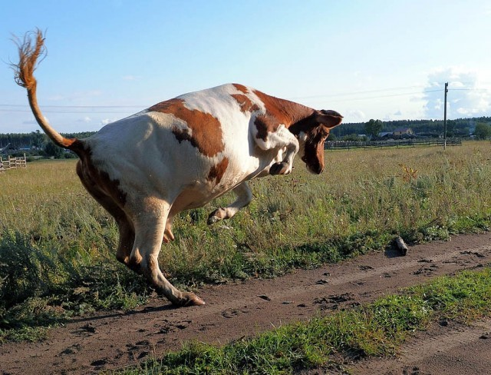
Бешенство у коровы проявляется возбудимостью, агрессией
При тихой форме инфекции у КРС отсутствует жвачка, нет аппетита. Животные угнетены, вялые, быстро теряют в весе, хрипло мычат. У коровы прекращается секреция молока. Появляются признаки паралича гортани, языка, глотки, передних, задних конечностей. Нижняя челюсть отвисшая. Отмечают обильную саливацию, самопроизвольную дефекацию. Смерть наступает на третий-пятый3–5-й день с момента проявления клинической симптоматики.

Бешенство коз
У коз, овец отмечают такие же симптомы при буйной, тихой форме бешенства, как и у крупного рогатого скота, а именно: агрессию к людям, животным, особенно к кошкам, собакам, сильное истощение, половую возбудимость, парезы, параличи. Козочки, овцы топчутся на одном месте, бодаются, отказываются от воды, кормов. Болезнь развивается быстро. На третий-пятый день с момента появления первых характерных симптомов животные погибают.

Бешенство у лошадей
Бешенство у лошадей проявляется повышенной возбудимостью, неадекватной реакций на внешние раздражители. Животные могут проявлять агрессиюи по отношению к людям, своим сородичам. В периоды возбуждения лошадки бросаются на стены, сгрызают кормушки, начинают поедать несъедобные предметы. Возбуждение переходит в полную апатию.
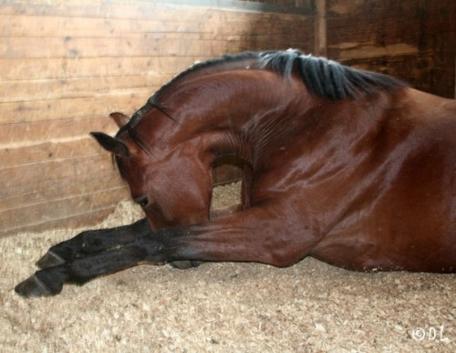
Паралитическая форма бешенства у лошадки
Отмечают мышечные спазмы, судороги щек, губ, грудины. Конечности напряжены, вытянуты. Нарушается координация движений, развивается паралич глотки, языка, нижней челюсти. Ржание становится хриплым. Заметна обильная саливация. Животные выглядят сильно истощенными, погибают на третий-шестой3–6-й день. В некоторых случаях летальный исход возможен в первые сутки развития болезни.

Бешенство свиней
У свиней бешенство протекает в острой и буйной формах. Свинки сильно возбуждены., поедают несъедобные предметы, боятся воды, отказываются от комбикормов, ведут себя агрессивно, неадекватно. Свиноматки могут поедать своих поросят,. проявляется чувство страха, сильного беспокойства, паники.
На 2–-3 сутки развиваются парезы, параличи конечностей, нижней челюсти, гортани. Животные становятся вялыми, апатичными, не реагируют на внешние раздражители, постоянно лежат на одном месте. Продолжительность вирусного недуга составляет шесть-–семь дней, после чего больные животные погибают.

Диагностика
Диагноз ставят после проведения комплексного осмотра, учитывая общую симптоматику, эпизоотологическую обстановку по бешенству в регионе, результаты патологоанатомических вскрытий. При необходимости проводится дифференциальная диагностика.
Лечения от бешенства на сегодняшний день не существуеют, поэтому болезнь в 100% случаях заканчивается летальным исходом.
При возникновении бешенства вводится карантин. Покусавших людей животных, собак, кошек (кроме явно больных бешенством) изолируют на 10–-12 дней, помещают в специальные боксы для проведения ветеринарного наблюдения. Больных бешенством животных убивают. Трупы сжигают. Остальных особей подвергают вынужденной иммунизации. Уничтожению подлежат подозрительные дикие животные.
Важно! Карантин снимают через два 2 месяца со дня последнего случая заболевания животных вирусным недугом.

Бешенство передается через укус и представляет реальную опасность для здоровья человека
В случае вспышки бешенства, населенные пункты, а также пастбища, лесные массивы, поля объявляют неблагополучными. Запрещается вывоз животных, проведение выставок, соревнований среди собак, кошек, а также отлов диких плотоядных.
За сельскохозяйственными животными неблагополучных стад, отар, табунов устанавливают постоянное наблюдение. Три раза в день проводят комплексный ветеринарный осмотр. Подозрительных животных сразу изолируют на карантин.
Помещения, в которых содержались инфицированные заболевшие животные, дезинфицируют, используя 10 % раствор едкого натрия, 4 %- раствор формальдегида. Иинвентарь, предметы ухода, остатки кормов, навоз сжигают. Почву, которая загрязнена выделениями больных особей, перекапывают, перемешивают с сухой хлорной известью, после чего заливают дезинфицирующими растворами.
Также стоит отметить, что люди, покусанные, оцарапанные, ослюненные любым животным, даже внешне здоровым, считаются подозрительными на заражение бешенством. Поэтому очень важно как можно скорее пройти комплексное обследование в медцентре. Бешенство у людей при появлении первых симптомов неизлечимо.

Профилактика бешенства
Наиболее эффективным, действенным способом предотвратить заражение домашних, с/х животных можно назвать своевременно проведенную профилактическую иммунизацию. В ветеринарии для этих целей применяют моно- и поливалентные антирабические тканевые, культуральные, живые вакцины отечественного и, зарубежного производства.
Совет! Оптимальную схему вакцинаций, последующих ревакцинаций, препараты для иммунизации подберет ветврач.

Предотвратить заражение бешенством поможет только своевременно проведенная вакцинация.
Предотвратить заражение бешенством поможет только своевременно проведенная вакцинация.
Вакцина для животных против бешенства может быть:
- Мозговой —– изготавливают из мозговых тканей инфицированных бешенством животных;
- Эмбриональной. Содержит эмбрионы домашней птицы.
- Культуральной. Изготавливается из вируса бешенства, репродуцированного в первично-трипсинизированных или перевиваемых клетках ВНК-21/13.
Против бешенства кошек, собак очень часто применяеются моновалентная сухая инактивированная антирабическая вакцина «Рабикан». Для проведения профилактическо-лечебной иммунизации КРСКРС, лошадей, свиней используеются жидкая культуральная антирабическая вакцина « Рабиков». Для с/х животных также разработаны универсальные поливакцины (комплекскнсые) ветпрепараты для проведения профилактических иммунизаций.
В ветпрактике против бешенства также применяют: Рабиген Моно, Нобивак Рабиес, Дефенсор-3, Рабизин, Мультикан-8. При проведении ревакцинации, если нет побочной симптоматики, гиперчувствительности к компонентам, применяется та же вакцина.
Вакцинации подлежат только клинически здоровые животные. Беременных, лактирующих самок, истощенных, больных вирусными инфекциями, сильно ослабленных особей не прививают.
К ветпрепаратам для иммунизации прилагается инструкция, поэтому если вы планируете самостоятельно провакцинировать домашнего питомца, внимательно прочитайте аннотацию к медикаменту. Первые два-три2–3 дня после прививки внимательно следите за поведением, состоянием здоровья животных.

Для иммунизации животных используют антирабические вакцины
Помимо профилактической вакцинации, фермеры должны следить за чистотой, гигиеной в помещениях, в которых содержатся животные. Регулярно нужно проводить дезинфекцию, дератизацию. Не стоит допускать контакта с дикими, беспризорными животными.
При подозрении у домашнего питомца бешенства, а также, если его покусали беспризорные, дикие животные, необходимо немедленно доставить котика, собаку в ветклинику для осмотра, проведения диагностических исследований.
Также стоит отметить, что не привитых против бешенства животных не допускают к выставкам, соревнованиям, охоте. Выезд за границу, в другие регионы также запрещен без наличия в ветпаспорте, свидетельстве необходимых штампов, отметок о проведенной иммунизации.
Африканская чума свиней
Африканская чума свиней — это контагиозная септическая вирусная болезнь. Она характеризуется лихорадкой, геморрагическим диатезом, воспалительными и некродистрофическими изменениями паренхиматозных органов. Летальность может достигать 100%. В России АЧС регистрируется с 2007 года. Для человека африканская чума свиней опасности не представляет.
АЧС поражает домашних свиней, в том числе декоративных, и диких кабанов. Источник возбудителя инфекции — больные, переболевшие и/или павшие от АЧС домашние свиньи и дикие кабаны, их органы, кровь, ткани, секреты, экскреты. Передача возбудителя АЧС осуществляется путем непосредственного контакта домашней, в том числе декоративной свиньи, дикого кабана с больным или павшим животным, пищевыми продуктами и сырьем, полученными от них, при контакте с контаминированными возбудителем АЧС кормами, одеждой, объектами окружающей среды, включая почву, воду, поверхности помещений, оборудования, транспортные и технические средства. Инкубационный период заболевания зависит от количества поступившего в организм вируса, состояния животного, тяжести течения и продолжается в среднем от 3 до 15 суток. Переболевшие животные становятся пожизненными вирусоносителями.
Диагноз на АЧС устанавливается по результатам лабораторных исследований проб биологического материала и сывороток крови (выявление вируса АЧС, или его генетического материала или антител против возбудителя АЧС).

